Муниципальное общеобразовательное учреждение
средняя общеобразовательная школа №6
города Буденновска

Внеклассное мероприятие

«Путешествие в город чистоты и порядка»

Аннотация
На состояние здоровья детей влияет целый ряд социально-экономических факторов. Постоянно растет число детей, нуждающихся в психолого-педагогической и медико-социальной помощи. Сегодня вопрос укрепления здоровья детей является одним из важнейших. Каждый педагог должен активно включаться в решение задач, связанных с охраной и укреплением здоровья детей. Данный классный час в игровой форме с практическим заданием, является одной из ступеней пути к формированию у детей и их родителей культуры здорового образа жизни, в стремлении воспитывать здоровое поколение.

Цель: формирование верных представлений о гигиене у младших школьников; привитие навыков здорового образа жизни, развитие потребности в чистоте и правильном уходе за телом человека.

1 слайд

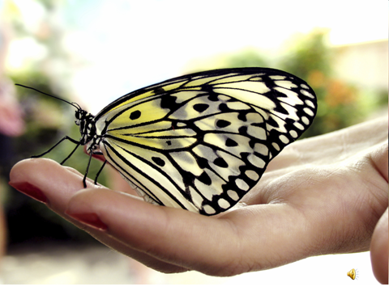

Учитель: Сегодня я хочу вас пригласить отправиться в путешествие. Давайте возьмемся за руки, улыбнемся друг другу и пожелаем друг другу удач и успехов на уроке. Садитесь, пожалуйста.
«Жил мудрец, который знал все. Один человек захотел доказать, что мудрец знает не все. Зажав в ладонях бабочку, он спросил: « Скажи, мудрец какая бабочка у меня в руках: мертвая или живая?» А сам думает: « Скажет живая – я ее умертвлю, скажет мертвая – выпущу» Мудрец, подумав, ответил: «Все в твоих руках».
В наших руках наше здоровье.2 слайд

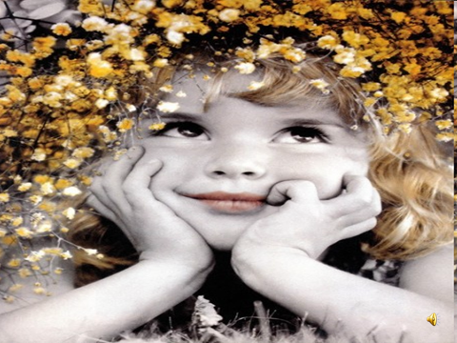

Оно, как волшебная палочка, помогает выполнять самые заветные желания. У меня для вас приготовлен сюрприз с секретом. Вот мой сюрприз. Мне хотелось бы, чтобы ваше настроение стало еще лучше. Эти шарики подарок для вас. Те, кому достались шарики с буквами, выйдут к доске. Составьте слово из этих букв.
- Правильно! Молодцы! Это слово « Здоровье».
(Звучит музыка. В класс влетают воздушные шары, на которых написаны буквы З Д О Р О В Ь Е)

3 слайд

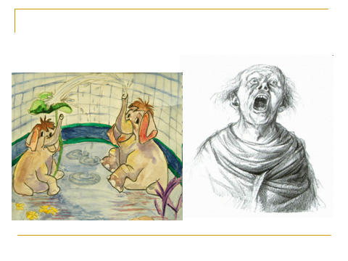
Работа с рисунком

Учитель: Рассмотрите 2 рисунка одного и того же человека. Первый рисунок он нарисовал, когда был здоров, а второй, когда был болен.
- Определите, где какой рисунок?
- Почему сделали такой выбор?
- Каким вы представляете здорового человека?

Игра « Да или Нет»

Учитель: Выбери слова для здорового человека. Я буду называть, а вы, если согласны, говорите «Да», если нет - «Нет».
Здоровый человек – это ...человек.
(крепкий, сильный, толстый, бледный, веселый, ловкий, неуклюжий, стройный, румяный, ленивый)
Учитель: Здорового человека легко узнать: у него красивая походка, веселая улыбка, хорошее настроение. Он ощущает себя легким, сильным. У больного человека – плохое настроение, его ничего не радует.

Учитель: Ребята, я приглашаю вас совершить путешествие в сказочный город « Будь здоров!» 4 слайд

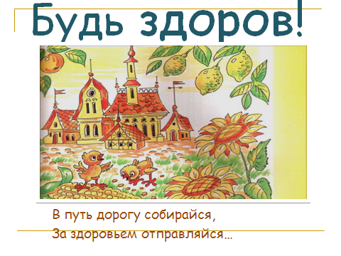
Путешествуя по сказочному городу, вы узнаете, как сохранить свое здоровье,
а девизом нашего путешествия будут такие слова:
« В путь – дорогу собирайся,
За здоровьем отправляйся!»

Учитель: Наша первая остановка на станции «ГРЯЗНУЛЬКА». 5 слайд

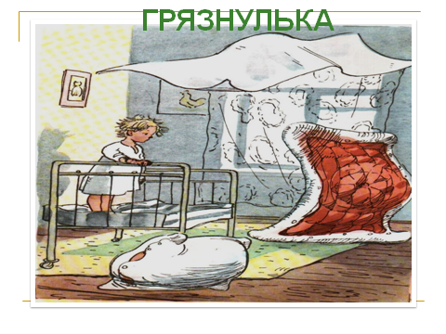
Здесь живет мальчик, который перестал заботиться о чистоте и порядке. Он не хочет мыть руки, умываться, чистить зубы.

Учитель: На грязной коже находится много маленьких и живых микробов, которые попадают в организм и вызывают болезни. За едой ты можешь облизать грязные пальцы, а от этого легко заболеть.

Учитель: - Хотелось ли вам дружить с Грязнулькой?
- Что ж, поможем ему, друзья?
Ведь бросать Грязнулю в беде нельзя

Учитель: И вместе с Грязнулей отправляемся на станцию « ЧИСТОТЫ И ПОРЯДКА» 6 слайд

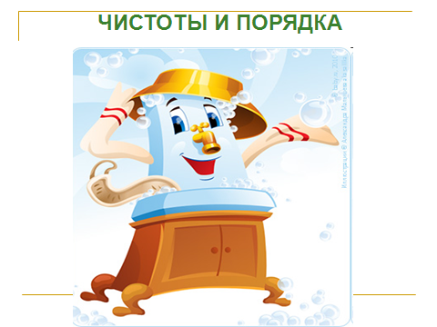

- Кто нас встречает? Мы должны отгадать загадки и назвать друзей Мойдодыра, которые помогут отмыть Грязнулю. Отгадки найдете среди картинок.

ЗАГАДКИ 7 слайд

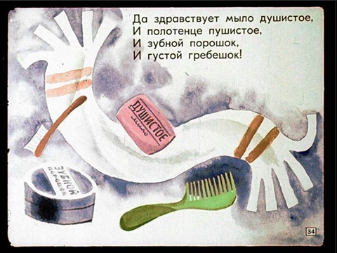

Ускользает, как живое,
Но не выпущу его я.
Дело ясное вполне
Пусть отмоет руки мне.
( мыло)
Костяная спинка,
Жесткая щетинка,
С мятной пастой дружит,
Нам усердно служит.
(Зубная щетка)
Хожу – брожу не по лесам,
А по усам, по волосам,
И зубы у меня длинней,
Чем у волков и медведей.
( Расческа)
Вафельное и полосатое,
Гладкое и лохматое,
Всегда под рукою
Что это такое?
( Полотенце)

Учитель: Вы узнали всех друзей Мойдодыра.
- А умеете ли вы с ними обращаться?
- Для чего нам нужно мыло? Зубная щетка? Расческа?
(рассказывают подготовленные дети)
Ученик: Утром и вечером надо обязательно умываться, чистить зубы. Руки надо мыть перед едой, после прогулки, после посещения туалета.
Ученик: Если не чистить зубы, то они разрушаются от кариеса. На зубах все время образуется мягкий налет, в 1/10 грамма которой содержится около 800 миллионов микробов. Этот налет удаляется с помощью зубной пасты и щетки. Но не забывайте менять щетку раз в 3 месяца.
Ученик: Волосы живут на голове 2-4 года. Их надо расчесывать несколько раз в день. При расчесывании кожное сало равномерно распределяется по всей длине волос, они становятся более эластичными. Волосы надо расчесывать не спеша, аккуратно, чтобы они не спутывались и не обрывались.

- Давайте Грязнульку научим мыть руки?
(практическое занятие)
..Сильно намочите руки.
..Намыливаем руки с обеих сторон.
..Намыливаем руки между пальцами.
..Ополаскиваем руки холодной водой.
..Отряхиваем и вытираем полотенцем.
Учитель: Молодцы! Вы справились с этим заданием.
Рассмотрите картинку. 8 слайд

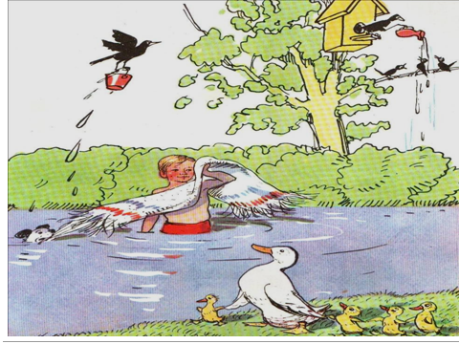

- Вспомни, из какой сказки эти слова:
« Надо, надо умываться по утрам и вечерам...»
Что пожелаете этому мальчику?
Чистота – друг опрятности, красоты и здоровья.

Физминутка
Учитель: Теперь наш путь лежит на станцию «ЗАРЯДКИНО»
Игра «Воздух, земля, ветер»
«Воздух» - дети тянут руки вверх, встают на носочки.
«Земля» - приседают, касаясь руками пола.
«Ветер» - наклоны вправо, влево, руки вверх.
Правильное питание
Учитель: Мы приехали на станцию « КОПИЛКА ВИТАМИНОВ» 9 слайд

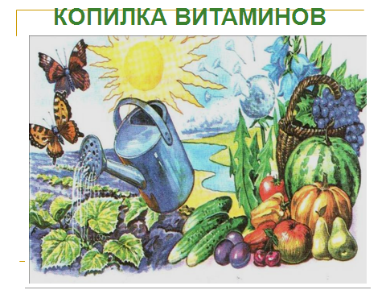

- Почему люди должны обязательно употреблять в пищу овощи и фрукты?
Витамины – это жизнь. Они делают человека сильным, бодрым. А еще в фруктах и овощах есть клетчатка. Она, как мочалка, чистит желудок и кишечник от лишних накоплений.

Инсценировка «Овощи»

Учитель: Посмотрите, с огорода
Заготовила природа.
Массу вкусных овощей
Для супов и для борщей.
слайд 10
(рассказывают подготовленные дети)
Лук: Лук – зеленый – объеденье!
Он приправа к блюдам.
Ешьте, дети, лук, зеленый.
Он полезен людям.
Витаминов в нем не счесть.
Надо лук зеленый есть.
И головки лука тоже
Вам полезны и пригожи.

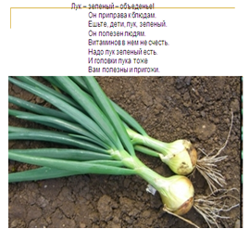

слайд 11
Морковь: А морковочка – подружка
Дорога и люба.
Ешьте дети все морковь,
Очищайте зубы.
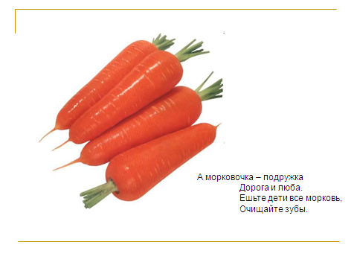

слайд 12
Помидор: И я томат, вас видеть рад.
Я полон витаминов.
Несу здоровье я заряд
Не хуже мандаринов.
Ешьте, дети, помидоры,
Пейте сок томатный.
Он полезный, витаминный
И на вкус приятный.

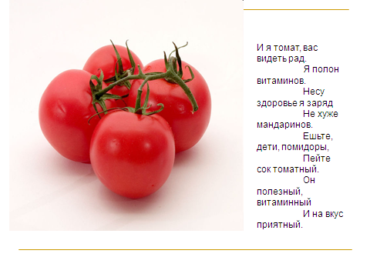

слайд 13
Огурец: Я – огурчик для салата.
Я расту на грядке.
Ешьте, люди, огурцы-
Будет все в порядке.

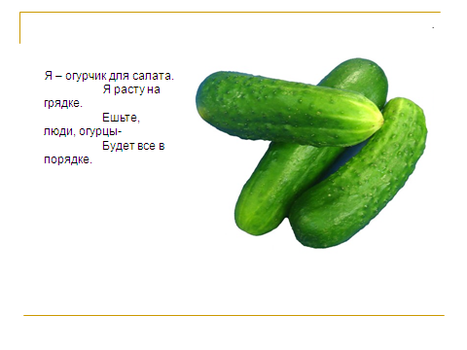

слайд 14
Свекла: Круглая я, словно шарик.
Меня за вкус все уважают.
Добавляют в винегрет.
Полезней свеклы в мире нет.

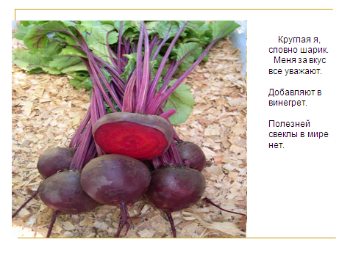
слайд 15
Капуста: Полезней сока моего
Ничего на свете нет.
Пейте сок капустный, люди,-
Доживете до ста лет!

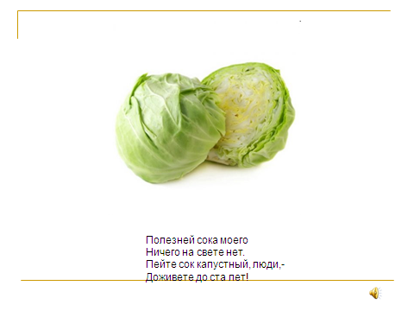

Учитель: Но запомните главное правило - употреблять в пищу должны только мытые овощи и фрукты. Теперь вы знаете, чем полезен каждый овощ.
А сейчас отправимся на огород и в сад и поиграем в игру «Собери овощи и фрукты в корзинку»
(дети по сигналу учителя собирают: один ученик – овощи, другой – фрукты)

Учитель: Сейчас мы поиграем в игру, которая называется «Советы».

Игра « Советы»
Мы советы вам расскажем.
Если наш совет хороший,
Вы похлопайте в ладоши!
На неправильный совет
Говорите: нет, нет, нет.
Постоянно нужно есть
Для зубов для ваших.
Фрукты, овощи, омлет,
Творог, простоквашу.
Если наш совет хороший,
Вы похлопайте в ладоши.
( Дети хлопают в ладошки)
Не грызите лист капустный,
Он совсем, совсем не вкусный,
Лучше ешьте шоколад,
Вафли, сахар, мармелад.
Это правильный совет?
( Нет, нет, нет)
Зубы вы почистили
И идете спать.
Захватили булочку
Сладкую в кровать.
Это правильный совет?
(Нет, нет, нет)
Запомните совет полезный,
Нельзя грызть предмет железный.
Если мой совет хороший,
Вы похлопайте в ладоши.
( Дети хлопают в ладоши)
Чтобы зубы укреплять ,
Полезно гвозди пожевать.

Это правильный совет?
(Нет, нет, нет)
Говорила маме Люда:
Я не буду чистить зубы.
И теперь у нашей Люды
Дырки в каждом, каждом зубе.
Каков будет ваш ответ?
Молодчина Люда? (Нет, нет, нет)

Гигиена и здоровье,
Спорт, закаливанье, труд.
Травы, овощи и фрукты
Рука об руку идут.

Станция « ПЛОЩАДЬ НАСТРОЕНИЯ» слайд 16

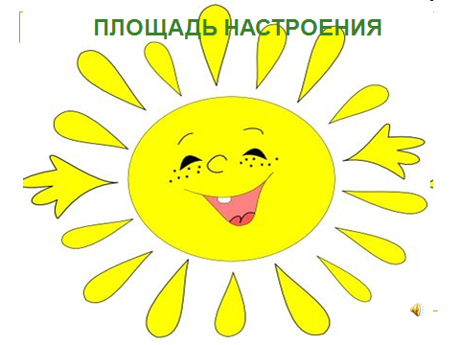
Представьте себе, что вы только проснулись.
Я проснулся, потянулся,
Сам себе я улыбнулся.
Новый день глядит в окно.
Встать бы мне пора давно!
Улыбайтесь чаще. Улыбка – это прекрасно.
Улыбка – это радость и здоровье. А еще для хорошего роста необходимо солнышко. Пусть это солнышко принесет вам здоровье и хорошее настроение.
(Исполнение песни «Улыбка»)
слайд 17

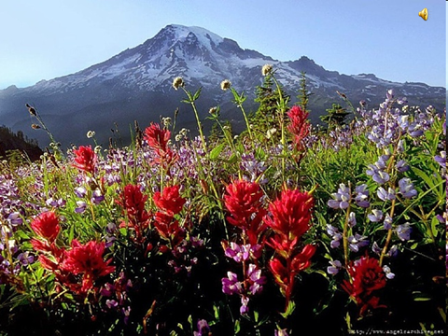

ПОЖЕЛАНИЕ УЧИТЕЛЯ
Мы рождены, чтоб жить на свете долго,
Грустить и петь, смеяться и любить.
Но чтобы стали все мечты возможны,
Должны мы все здоровье сохранить.
Взгляни вокруг: прекрасная природа
Нас призывает с нею в мире жить.
Дай руку, друг! Давай с тобой поможем
Планете и себе здоровье сохранить.

Источники материалов:

- А.Г.Макеева, И.А.Лысенко «Долго ли до беды?» Москва, Линка-Пресс,2000.
- Программа «Здоровый малыш» ННИ гигиены и охраны здоровья детей и подростков ГУ НЦЗД РАМН, «Азбука здоровья».
- Программа «Здоровый малыш» ННИ гигиены и охраны здоровья детей и подростков ГУ НЦЗД РАМН, «Азбука чистоты».
- Бескоровайная Л.С. «Подготовка праздников в начальной школе. В помощь учителю 1-4 классов» Феникс, 2002.

